תרגיל 2 -מערכות משובצות

1. שמות המגישים:

|  |  |  |
| --- | --- | --- |
| שם | יאן גנם | אביתר גולן |
| ת.ז. | 324317320 | 203311733 |

1. חלקו של כל מגיש: כל התרגיל נעשה על ידי שני המגישים *ביחד*.
2. פרטי התחברות:
   1. צורת התחברות: PuTTY
   2. קצב התחברות: 9600
   3. חיבור המעגלים:
      1. ביניהם – נא לחבר את הפינים הבאים באותם המקומות:
         1. D3
         2. D7
         3. GND
         4. D11
         5. D10
         6. A2
      2. חיבור מעגל הפיתוח המשני לחיישן התנועה (כאשר תחתית הלוח של החיישן מופנה אלינו):
         1. ביט אמצעי – A1
         2. ביט ימני – 5V
         3. ביט שמאלי – GND
   4. בעת תחילת ההתחברות, יש לבצע סנכרון בין שני הלוחות באופן הבא:
      1. לחץ על כפתור האתחול מחדש על שני הלוחות במקביל
      2. בצע תנועה מול חיישן התנועה
      3. וודא כי התנועה נקלטה בלוח הראשי (ע"י הצגת השעה דרך PuTTY)
      4. במידה ולא הצליח שלב iii, חזור לשלב i
      5. בכל מקרה של בעיות תקשורת, נא לנסות ולחזור על שלבים i-iii
3. פקודות שניתן לתת למעגלי הפיתוח:
   1. למעגל הפיתוח הראשי:
      1. -time HH:MM:SS כאשר:
 $0≤SS,MM≤59$

 $0≤HH≤23$

 $SS,MM,HH$      1. *הם כולם מספרים שלמים*
   2. למעגל הפיתוח המשני:
      1. אין פקודות
4. צילום חיבורי המערכת:
   1. לוח ראשי, צד שמאל  
      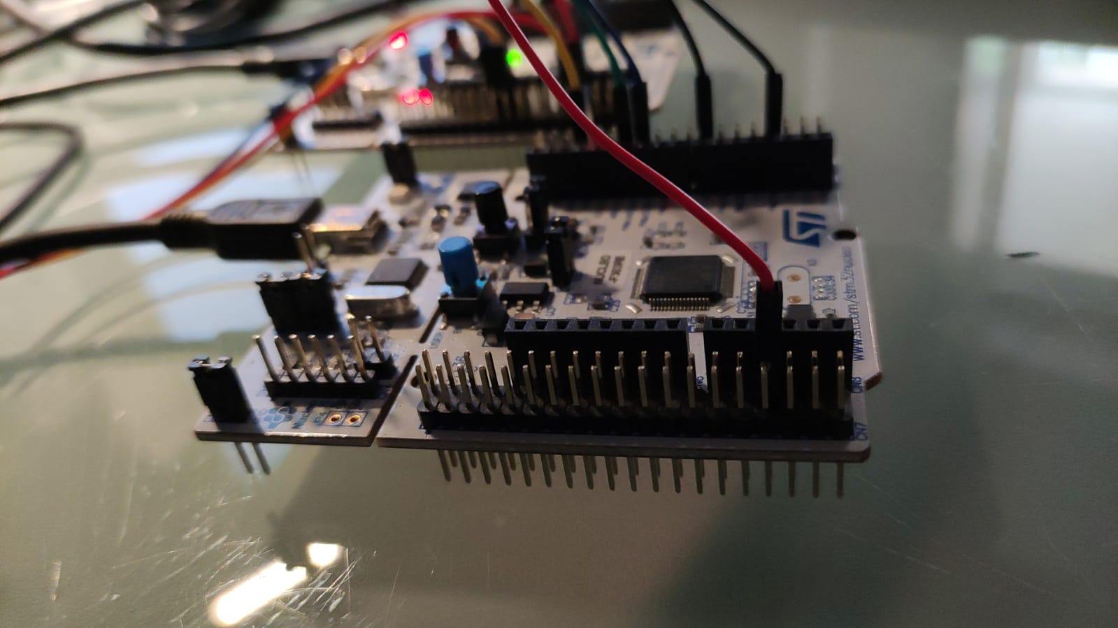
   2. לוח ראשי, צד ימין  
      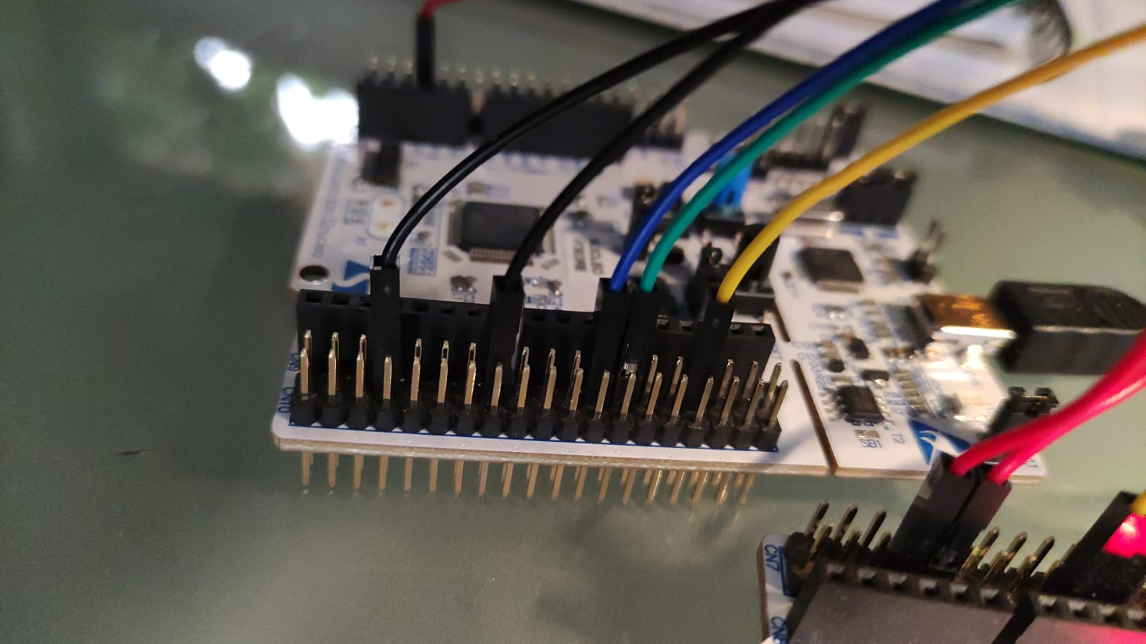
   3. לוח משני, צד שמאל  
      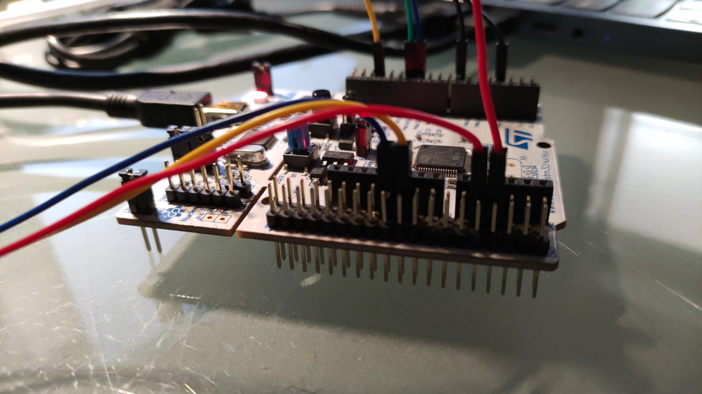
   4. לוח משני, צד שמאל  
      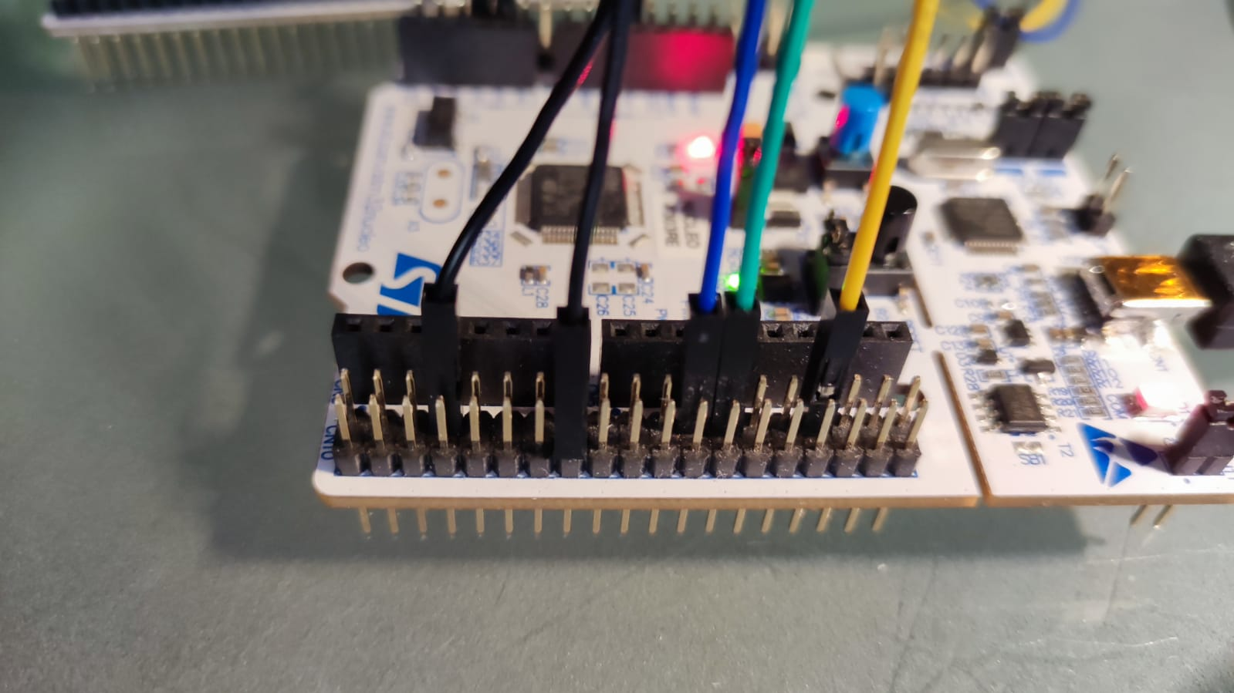
   5. חיישן התנועה  
      